TARIFS DE LA SAISON 2025-2026

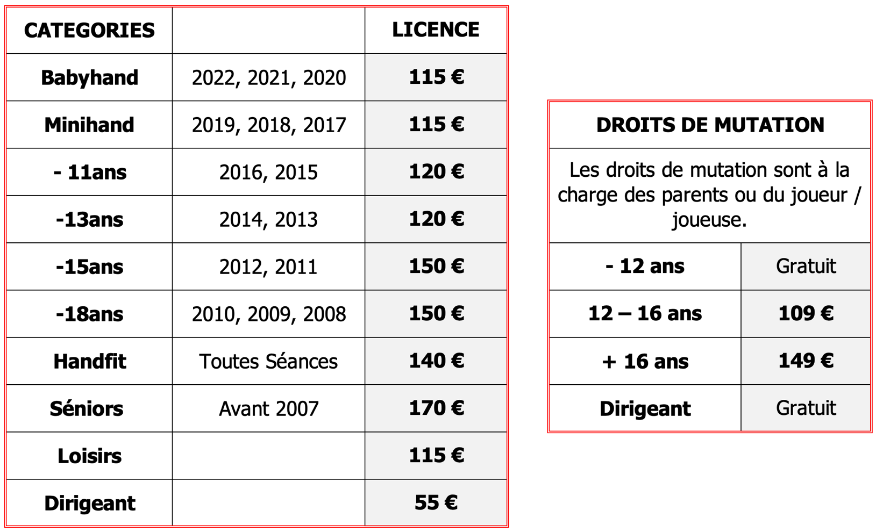

Système de réduction dans certains cas :

- Si 3 licences au sein d’une même famille -10 % sur le montant de la licence.

- Avec notre partenaire SUPER U Montlouis Sur Loire, lors des opérations « Avec Vous pour le Sport » de 2025 permettant aux clients porteurs de la carte U de bénéficier d’un bon de réduction de 3 euros sur leur licence sportive pour la saison 2025/2026, pour des achats dans le Magasin U (en un seul passage en caisse) de plus de 70€. (Voir conditions en magasin)
Dans la limite de 4 bons par licence.
- Pour toute inscription en cours d’année, une réduction de 15 euros par trimestre écoulé sera appliquée. (Maximum de 2 trimestres)

